Flash cards : Christmas
Anglais
Annexes
C.2

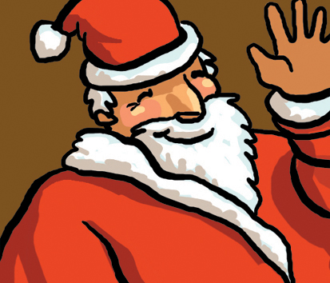
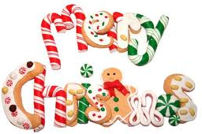

Santa Claus

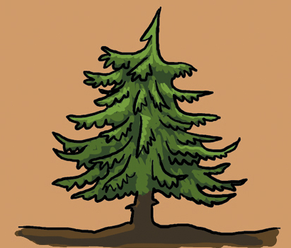

a fir tree

Flash cards : Halloween
Anglais
Annexes
C.2
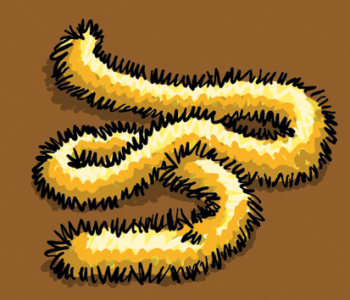

a christmas garland

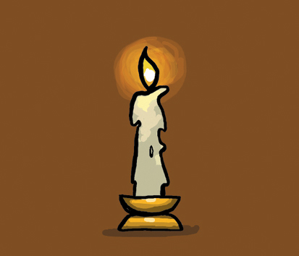

a candle

Flash cards : Halloween
Anglais
Annexes
C.2


a present

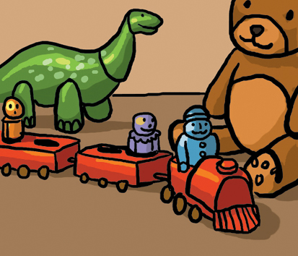

toys

Flash cards : Halloween
Anglais
Annexes
C.2
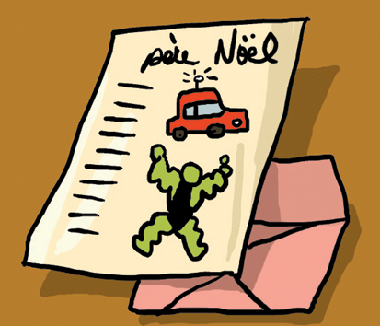

a letter

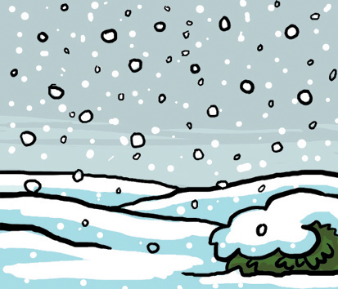

snow

Flash cards : Halloween
Anglais
Annexes
C.2
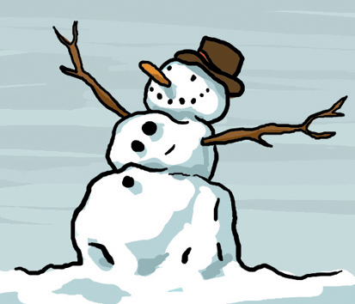

a snowman


a bell

